Тема: Обучение грамоте «Закрепление пройденного материала»
Цель: Закреплять навык звуко-слогового анализа слов, графический образ букв

- Рассмотри картинку и назови слова, начинающиеся на твердый звук -м- и мягкий звук -м’-
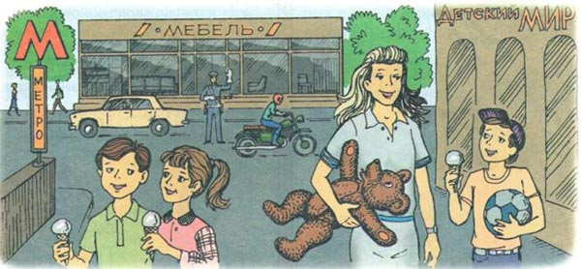

- Проведи звуковой анализ слова мишка. Вспомни, какие бывают звуки? Какой звук в этом слове ударный?

- Отгадай, какое слово зашифровано. Рисунки подскажут, какие буквы нужно вписать в квадраты.
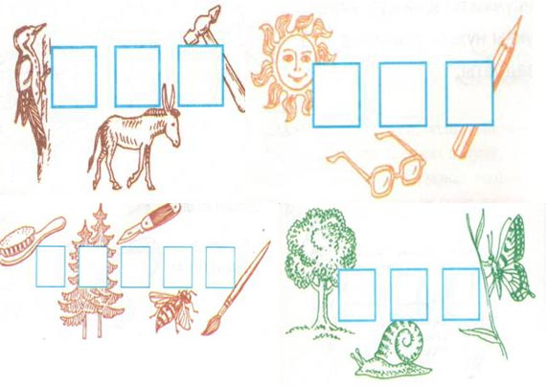
- Произнеси слова, выделяя голосом звук У. Определи, в начале или в конце слова слышится этот звук.
Утка, усы, отойду, зову, удочка, указка, узор, утренник, удар, крашу, прошу, пляшу, удав, удобный, кричу, урожай, улетел, уплыл, ускакать.

- Слитно прочитай сочетания букв
му, ту, зу, ув, ав, ор, ка, ом, ум, уз, ва, да, от, ву, не, ма, ам, ук

- Раздели буквы на две группы: те, которые написаны правильно и те, которые написаны неправильно
